都道府県、大学及び民間企業の研究者のみなさまへ

はじめに
農林水産研究情報総合センター：Agriculture, Forestry and Fisheries Research Information Technology Center （略称：AFFRIT）では、農林水産省が推進する競争的資金による研究及び委託プロジェクト研究等に採択された課題を担当する都道府県、大学、民間の研究者のみなさまに、AFFRITの農林水産試験研究に関する情報検索サービスや科学技術計算システムなどのサービスを無償でご提供しています。（サービス概要）
AFFRITの全てのサービスをご利用いただくには、利用申請によりアカウントを取得いただく必要がありますので以下の「利用手続きについて」をご一読の上、手続きをお願いいたします。
なお、AFFRITでは、各種サービスを いつでも、どこからでも、安全に ご利用いただけるよう、全国の農林水産関係研究機関・施設等を接続する研究用ネットワークである、農林水産省研究ネットワーク：Ministry of Agriculture, Forestry and Fisheries research Network (略称：MAFFIN) を情報流通基盤として利用しています。
このため、MAFFIN内部に利用を制限しているシステム（AGROPEDIAの一部のデータベース、科学技術計算システム（SCS）など）がありますが、MAFFINに参加していない機関や施設からは、MAFFIN-VPNサービスをご利用いただくことで、同様の環境でAFFRITのサービスをご利用いただけますので安心してご活用下さい。

１．利用者の範囲
情報総合センターの利用者の範囲は、運営規程第４に定められています。
以下の運営規程第４（３）に該当し、かつ、下記に示す必要条件を満たす場合に、ユーザ区分“競争的研究資金”として申請できます。
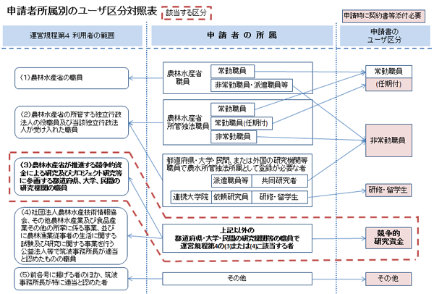
(必要条件）
AFFRIT運営規程第４（３）農林水産省が推進する競争的資金による研究及びプロジェクト研究等に参画する都道府県、大学、民間の研究機関の職員に該当するかどうかは以下の必要条件をご確認下さい。
利用対象となる研究区分 | 必要条件
農林水産省が推進する委託プロジェクト研究等の研究事業 | 利用者が担当する研究について、所属機関が農林水産技術会議事務局と直接または間接的に契約を締結していること
生物系特定産業技術研究支援センターが資金提供する競争的資金等の研究事業 | 利用者が担当する研究について、所属機関が国立研究開発法人農業・食品産業技術総合研究機構 生物系特定産業技術研究支援センター (以下「生研センター」という。)と委託契約を締結していること
農林水産省が所管する独立行政法人が運営費交付金等によって実施するプロジェクト研究、共同研究等 | 利用者が担当する研究について、所属機関が農林水産省が所管する独立行政法人と共同研究契約または委託契約等を締結していること
その他の農林水産省所管事業 | 事業について、利用対象となるか個別に確認しますので、情報総合センターまでご連絡下さい。

２．利用期間
利用申請により、利用承認日から申請当該研究事業の研究期間の最終日まで利用可能です。
（単年度契約の場合でも、研究期間が複数年あるものについては、複数年の利用を申請できます。）
ただし、毎年度末に情報総合センターへ提出いただく利用報告書により、次年度の利用希望を確認します。利用報告書を提出しない場合は、次年度の継続利用はできませんのでご承知置きください。

３．利用登録方法

（１）手続きについて
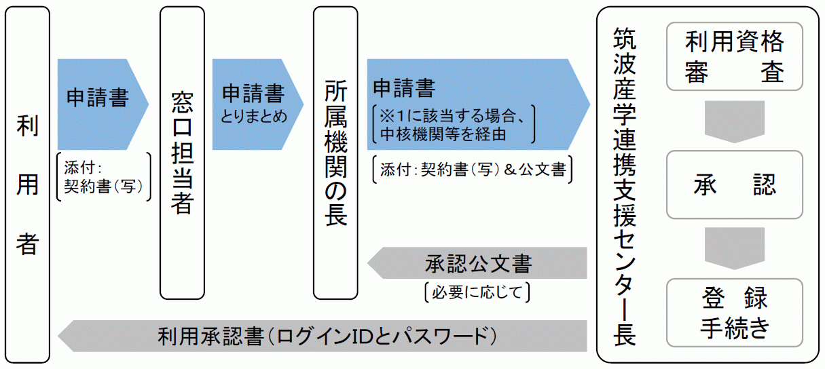
セキュリティ向上のため、農林水産省研究ネットワーク（MAFFIN）外部から提供サービスを利用する際の認証について、これまでの単一（１段階）認証から多要素（３段階）認証に変更しました。
下記の「農林水産研究情報総合センター利用申請書」の提出のほか、MAFFIN外部からの認証強化に伴う利用手続きが必要となります。詳しくは、こちらの利用手続きのページを参照するとともに、中核機関もしくは当センターに問い合わせ下さい。

利用者は、「農林水産研究情報総合センター利用申請書（新規）」 (様式１ PDF 、 Word )に（３）記載例を参照のうえ必要事項を記入し、下表を参照のうえ必要書類を添付して下さい。
研究区分 | 必要添付書類
農林水産省が推進する委託プロジェクト研究等の研究事業 | 農林水産省との契約書の写し  （コンソーシアム契約の場合はコンソーシアムの構成がわかる規約等を含む）
生物系特定産業技術研究支援センターが資金提供する競争的資金等の研究事業 | 生研センターとの契約書の写し  （コンソーシアム契約の場合はコンソーシアムの構成がわかる規約等を含む）
農林水産省が所管する独立行政法人が運営費交付金等によって実施するプロジェクト研究、共同研究等 | 農林水産省が所管する独立行政法人との共同研究契約書または委託契約書等の写し
その他の農林水産省所管事業 | 個別に確認しますので、情報総合センターまでご連絡下さい。

所属機関内で、情報総合センターとの手続き窓口となる担当者を決め、申請書をとりまとめのうえ利用者の所属機関の長名の公文書（参照様式２ PDF、 Word ）をつけて、農林水産技術会議事務局筑波産学連携支援センター長に提出して下さい。申請は通年受け付けています。（送付先は、（２）利用申請書送付先参照のこと）
新規にアカウントを取得または一旦失効したアカウントを復活させる場合は、必要なセキュリティ教育を受けていることを証明する「確認書」の提出も必要です。詳細はプロジェクトの以下に説明する中核機関または関係する独立行政法人の担当者へお問い合わせください。
※１ 提出時の注意：経由の処理について
利用者が以下に該当する場合は、それぞれ該当機関を経由して申請書を提出して下さい。（直接提出された申請書は返送させていただきますのでご了承ください。）
・「委託プロジェクト研究」ならびに「その他の農林水産省所管事業」の担当者で、コンソーシアムの１機関として事業を担当している場合は、中核機関を経由して提出して下さい。
・「農林水産省が所管する独立行政法人が運営費交付金によって実施するプロジェクト研究または共同研究等」の担当者は、事業実施主体の農林水産省が所管する独立行政法人を経由して提出して下さい。
また、申請書の提出を受けた機関は、申請内容（申請者が当該研究担当者であるか、また申請期間が研究期限にあっているかなど）を確認し、申請書に受付印または経由印を押すなど(私印での処理は不可)、該当機関を経由した旨が確認できるよう処理し、農林水産技術会議事務局筑波産学連携支援センター長あてに提出して下さい。

提出いただいた申請書は、農林水産技術会議事務局筑波産学連携支援センター情報システム課において利用資格等に関する審査を行い、適当と認められた場合には、筑波産学連携支援センター長名で所属機関の長にその旨を通知するとともに、ご本人あてに「農林水産研究情報総合センター利用承認書」（ＩＤとパスワードの通知書）を送付いたします。
通常、利用者ご本人あての利用承認書は、申請書受付から２～３日で発送します。

（２）利用申請書送付先
申請書送付先 ： 農林水産技術会議事務局 筑波産学連携支援センター 情報システム課 企画・システム係 あて
〒３０５－８６０１ 茨城県つくば市観音台２－１－９
ただし、（１）のマル２の※１により、申請書提出時に中核機関等を経由する必要がある機関に該当する場合は、経由機関宛にまず送付して下さい。

（３）利用申請書記載例
申請様式は、各種申請書類 からダウンロード可
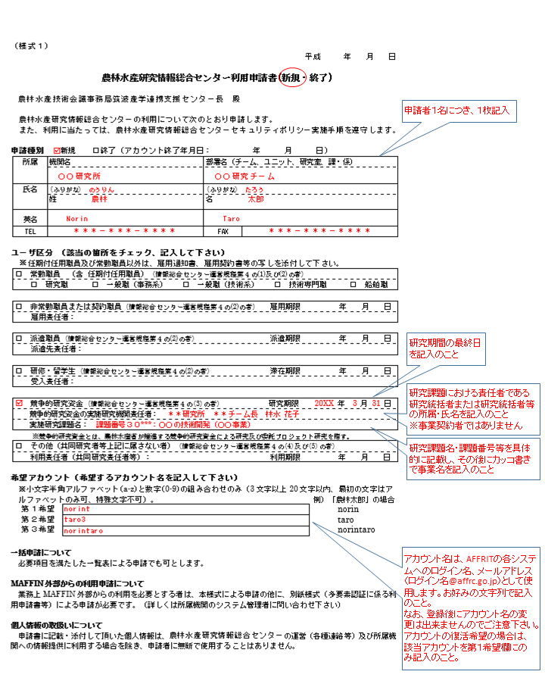

４．利用上の注意
- ご利用の前に、利用上のルール(運営規程、セキュリティーポリシー等)を必ずご確認ください。
- 都道府県、大学、民間の研究者のみなさまに付与される、「ログイン名@affrc.go.jp」というメールアドレスについては、情報総合センター提供システムの登録アドレスとして、また、情報総合センター利用者間の連絡用としてのみご使用下さい。
- 情報総合センターを利用して営利を目的とする行為、公序良俗、法令または社会慣行に反する行為は禁止されています。
- 計算資源を利用して得られた成果等の概要は、毎年度末にご案内する利用報告書により報告（オンライン）ください。
- 運営規程に違反した場合には、利用の承認を取り消す、一定期間の利用を停止するなどの措置を行います。

５．提供システムについて
AFFRITのアカウントを取得いただくと、AFFRITの基本システムである、AGROPEDIA、メールシステム（ネットワークサービスシステムの中からメールアドレスの付与、Webメール、メーリングリストシステム）が利用できます。
その他の科学技術計算システム、MAFFIN-VPNサービス及び研究データ交換用WEBサービスの各システムについては、別途システムの利用申請が必要です。
利用登録後に、ネットワークサービスシステムにログインいただき、「システム利用申請」から申請いただくことにより利用可能となります。
なお、MAFFIN-VPNサービスについては、2016年8月31日をもって上記システム利用申請による申請方法は廃止しMAFFIN外部からの認証強化に伴う利用手続きにより行うよう変更しました。
（利用可能なシステム一覧 2023/4/1現在）

（１）AGROPEDIA
MAFFIN外からAGROPEDIAを利用する場合に利用できるサービスは以下となります。
ご利用になるサービスによってアクセス方法が違う場合がありますので確認をお願いします。
AGROPEDIA | MAFFIN外からのアクセス方法（以下参照）
図書資料総合目録
農林水産関係試験研究機関総合目録（Web-OPAC) | 一般に公開されています。  Webブラウザからアクセスして下さい。
AgriKnowledge
JASI | 一般に公開されています。  Webブラウザからアクセスして下さい。
AGROLib | 一般に公開されています。  Webブラウザからアクセスして下さい。
農林認定品種データベース | 一般に公開されています。  Webブラウザからアクセスして下さい。
農機具データベース | 一般に公開されています。  Webブラウザからアクセスして下さい。
外部データベース
AGRIS | 一般に公開されています。  Webブラウザからアクセスして下さい。
Current Contents Connect | MAFFIN-VPNサービスをご利用下さい。※１
Web of Science | MAFFIN-VPNサービスをご利用下さい。※１
Journal Citation Reports | MAFFIN-VPNサービスをご利用下さい。※１
基礎数値データ
農林水産基礎数値データベース（NDB） | MAFFIN-VPNサービスをご利用下さい。※１
便利なツール
EndNote Online | MAFFIN-VPNサービスをご利用下さい。※１
※１ MAFFIN-VPNサービスにログイン＞Webブックマーク機能のAGROPEDIAからアクセスして下さい。

（２）ネットワークサービスシステム
ネットワークサービスシステム | 備 考
MAFFIN-VPN接続 | MAFFIN内部に利用制限されているシステムを利用可能にします。
メーリングリストシステム
※メール1通当たり最大10MB投稿可
MLの開設
MLへの投稿  MLメンバ情報の閲覧  ML用共有フォルダの閲覧・更新  ML用Wikiの更新  公開中のML用Wiki、アーカイブの閲覧 | 管理者の設定により利用できない場合があります。
注）メーリングリストシステムのWiki,アーカイブの公開機能については利用申請できません。

（３）科学技術計算システム（SCS)
MAFFIN内部からのみアクセス可能です。MAFFIN外からは、MAFFIN-VPNサービスのクライアントアプリケーション接続機能を利用して接続下さい。
科学技術計算システム(SCS)
（システム構成）
GPU搭載のAI向け計算ノード、汎用向け計算ノードの2種類のスーパーコンピュータで構成されており、研究者個人のPCでは対応できない大規模な演算処理も短時間で解決できます。
これらは、Linuxサーバで構築していますので、他機関や大学等で開発したプログラムの活用が容易です。
また、これらを利用して以下のようなサービスを提供しています。
科学技術計算アプリケーションの利用 | 統計・計算：R,Mapleほか  計算化学：Gaussianほか  構造・流体：ANSYS※,ANSYS Fluent※,FieldView,Pointwiseほか  数値計算ライブラリ：ScaLAPACK,BLASほか
スーパーコンピュータの利用 | 汎用向け計算機やAI向け計算機等の利用  開発環境の利用
共通基礎データの利用 | アメダスデータ、気象データ、農林水産統計データ
利用支援 | ・充実のセミナー  各科学技術計算アプリケーションの利用研修  プログラミング環境等の講習  ・研究支援・技術相談（コンサルティングサービス）など  研究課題へのアプリケーション適用方法や解析手順について、専門家による技術相談を実施  ・科学技術計算システムメーリングリスト
※ ANSYS, ANSYS Fluentは事前に利用申請（利用組織の承認）を必要とします。

